Чаваш Республики Муркаш районен  Юнка ял  поселенийен депутачесен Пухаве  ЙЫШАНУ  25.03.2022 ç. № С-25/2  Юнка сали | 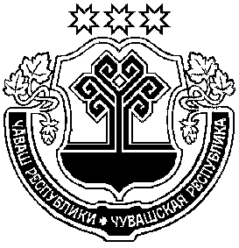 | Чувашская Республика  Собрание депутатов  Юнгинского  сельского поселения  Моргаушского района  РЕШЕНИЕ  25.03.2022 г. № С-25/2  с. Юнга

О внесении изменений в решение Собрания депутатов Юнгинсого сельского поселения Моргаушского района Чувашской Республики от 21.12.2017г. №С-32/1 «Об утверждении Правил благоустройства территории Юнгинского сельского поселения Моргаушского района Чувашской Республики»

В соответствии с Федеральным законом от 06.10.2003г. №131-ФЗ «Об общих принципах организации местного самоуправления в Российской Федерации», Федеральным законом от 27.07.2010г. №210-ФЗ «Об организации предоставления государственных и муниципальных услуг»
Собрание депутатов Юнгинского сельского поселения
Моргаушского района Чувашской Республики
решило:

1. Внести в решение Собрания депутатов Юнгинского сельского поселения Моргаушского района Чувашской Республики от 21.12.2017г. №С-32/1 «Об утверждении Правил благоустройства территории Юнгинского сельского поселения Моргаушского района Чувашской Республики» (далее – Правила благоустройства) следующие изменения:
1.1. абзацы 2, 4, 5 и 10 подпункта 5.2.4.8.5 пункта 5.2.4. «Организация содержания и благоустройства территории Юнгинского сельского поселения при проведении земляных работ при строительстве, ремонте, реконструкции коммуникаций и сооружений» Правил благоустройства исключить.
2. Настоящее решение вступает в силу после его официального опубликования.

Глава Юнгинского сельского поселения  Моргаушского района Чувашской Республики | Н. Е. Кудряшов

